EETP 485 “VICECOMODORO MARAMBIO”
MATERIA: FORMACIÓN ÉTICA Y CIUDADANA
CURSO: 402
DOCENTE: AYALA SOLEDAD
ENVIAR LOS TRABAJOS A: soleayala267@gmail.com
Trabajo Práctico n° 5
La dimensión simbólica. Marco teórico.
El lenguaje y los discursos.
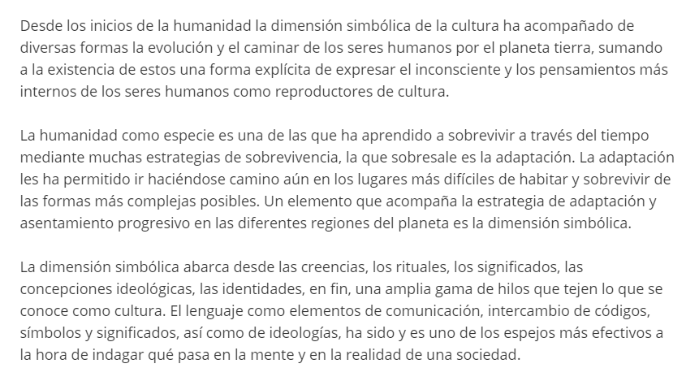
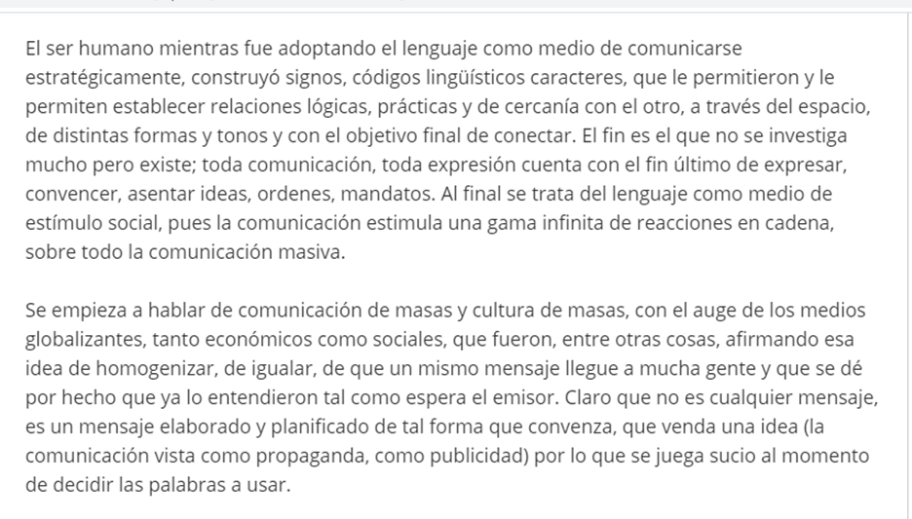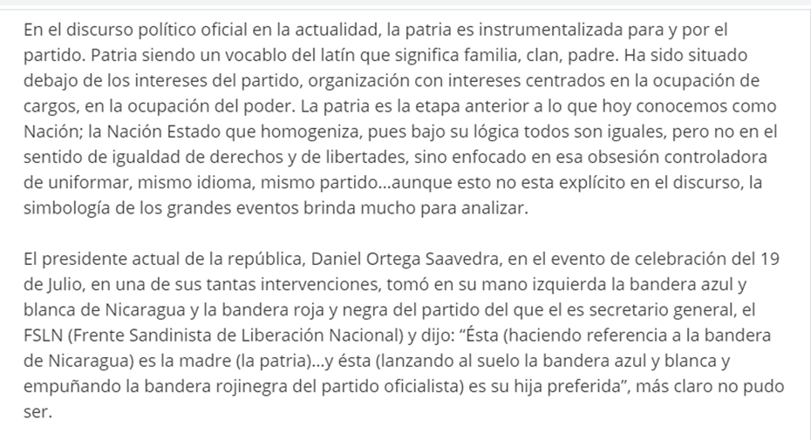

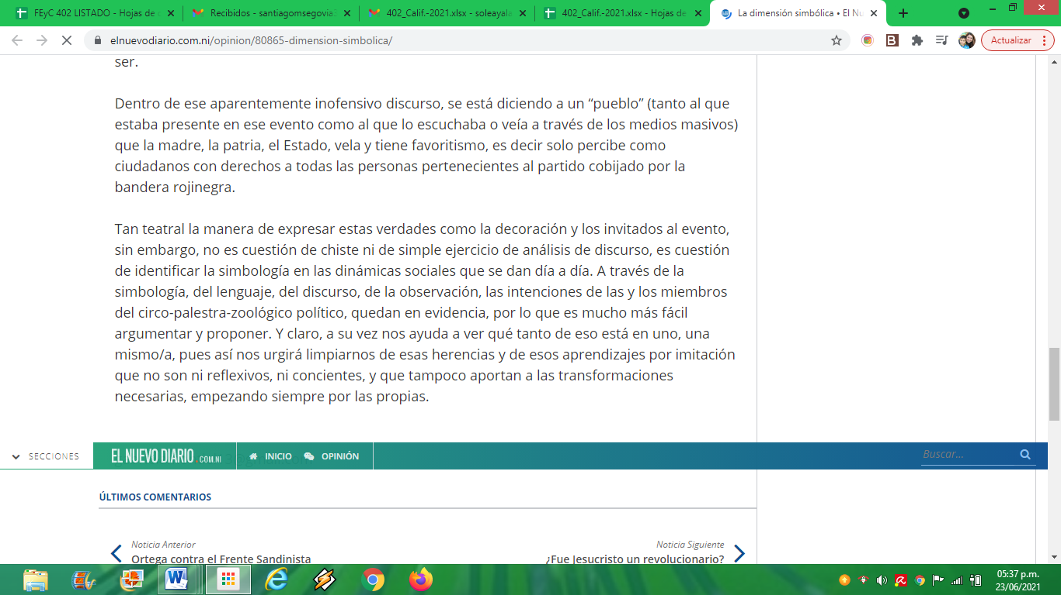
Fuente: http://www.elnuevodiario.com.ni/opinion/80865-dimension-simbolica/
Los símbolos
Además de los mensajes y los discursos, también los símbolos buscan generar sentimientos de adhesión a una ideología o proyecto determinados y adquieren una gran importancia como integradores del sentido de pertenencia a un grupo social y político. Ninguna práctica de poder (social o política) puede permanecer y legitimarse en el tiempo sin un universo simbólico que la sustente.
En el transcurso de la historia se han ido construyendo ciertos símbolos que posibilitaron a las personas reconocerse como miembros de una comunidad nacional determinada.
El poder político que estuvo a cargo de la construcción y consolidación del Estado- nación tuvo la necesidad de ofrecer un discurso homogéneo sobre la historia del país. En consecuencia, la creación de símbolos que representaran la identidad nacional como la bandera, el escudo, el himno, buscaban mediante su uso reiterado y planeado, alcanzar la cimentación de valores a un tipo de identidad nacional.
Algunos de los símbolos denotan poder o autoridad. El uso de estos símbolos por parte de los agentes políticos y administrativos de un Estado les permite expresar su capacidad para gobernar.

Actividades
Responder:
1_ ¿Qué es la dimensión simbólica? ¿Cómo acompañó y qué le permitió al ser humano desde los inicios de la humanidad?
2- Según el texto, ¿cuál es el fin de la comunicación?
3- ¿A qué se refiere la autora con “comunicación masiva”? nombra ejemplos.
4- Como todos y todas sabemos, este 20 de junio se celebró el día de la bandera Argentina. Investigar y realizar un breve informe acerca del origen de su creación (Cuando? En qué contexto?¿Por qué?, Para qué?, quienes participaron? Cómo?¿ qué significa? Qué representa? ).

